***Data Base Normalization***

Data base එකක් හොද fomat එකකට ගේන එක තමයි මේකෙන් බලාපොරොත්තු වෙන්නෙ. අපි හදන data base එකක් පිලිවෙලට optimize කරන එක තමයි මේකෙන් වෙන්නෙ

අපිට database එකක් nomalize කරන්න පුලුවන් levels කිහිපයක් තියෙනව.

**1st Normal Form , 2nd NormalForm ,3rd Normal Form And Etc**

Data base එකක් nomalize කරන්න පෙර අවස්තාව අපි 0th Normal Form එක කියල හදුන්වන්ව.(unNormalized Form)

**1st Normal Form**

Table එකක තව දුරටත් brake කරන්න පුලුවන් collumns brake කරන එක තමයි 1st Normal Form එකෙන් වෙන්නෙ

If a relation contain composite or multi-valued attribute, it violates first normal form or a relation is in first normal form if it does not contain any composite or multi-valued attribute. A relation is in first normal form if every attribute in that relation is **singled valued attribute**.

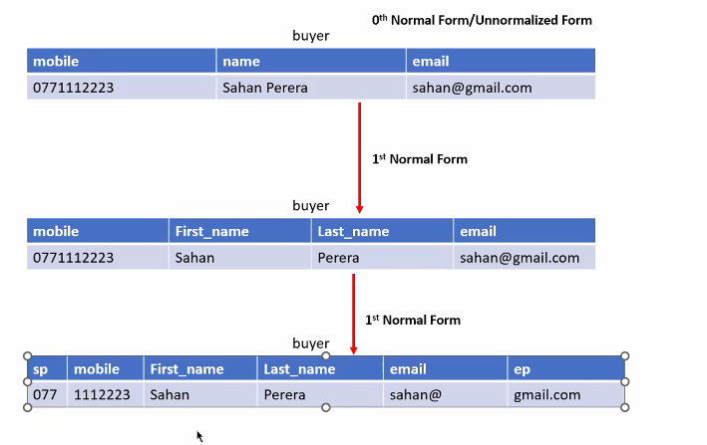

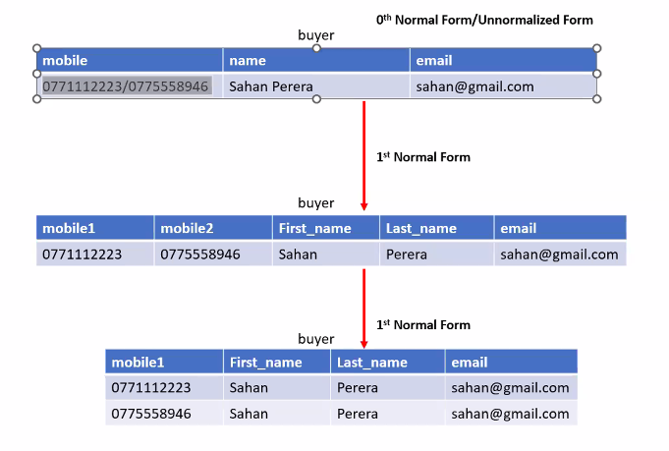

**2nd Normal Form**

Table එකක් 2nd Normal Form එකට ගේන්න නම් ඒ Table එක First Normal Form එකෙ තියෙන්න ඔනි.

2nd Normal Form එකෙදී වෙන්නෙ Dublicate Values තියෙන Collumns වෙනම Table විදියට brake කරන එක

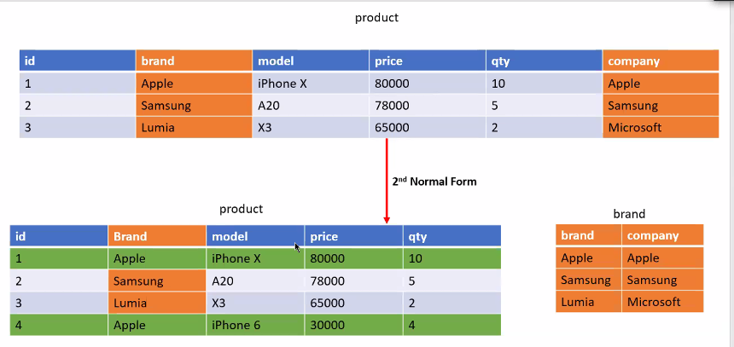

**3rd Normal Form**

3rd normal form එකට ගේන්න නම් table එකක් 2nd Normal Form එකෙ තියෙන්න ඔනි

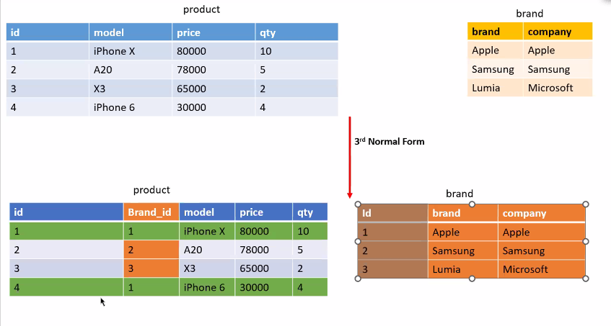

**Derived attributes**

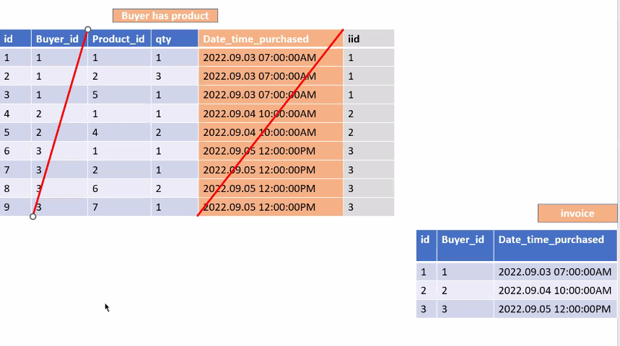

Data base එකෙ අපිට ගණනය කරන්න පුලුවන් කොලම්ස් අපිtable එකට දාගන් නැ ..ඒව්ට කියනව අපි Derived attributes Ex: age

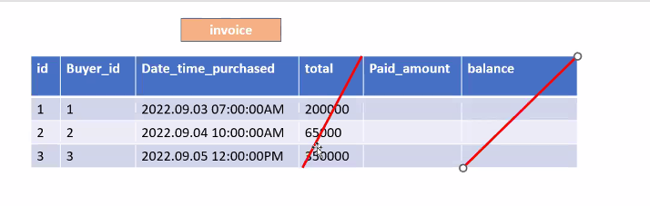

Database normalization is the process of structuring, organizing the column (attributes) and tables(relations) a **relational database** in accordance with a series of so-called **normal forms** in order to reduce **data redundancy** and improve **data integrity.**

DataBase එකක් structure එකකට හදාගන්න , පිලිවෙලකට හදාගන්න අපිට දීපු උපදෙස් ටිකකට තමයි normalization කියන්නෙබ

Reduce Data Reduncy එකෙදි වෙන්නෙ අනවශ්‍ය විදියට Data dublicate වෙන එක අඩු වෙන එක

**Data integrity**

මේකෙදි වෙන්නෙ data base එකෙ තියෙන data maintain වෙන එක (insert ,update,delete,search හරියට එනව) සහ data base එකට ආපු rule ටිකක් මේක

**Entiry intergrity**

**Entity integrity** is concerned with ensuring that each row of a table has a unique and non-null primary key value

**Referential integrity - concept of forign key**

Forign key එකකින් හරියට relation ship එකක් හැදුනොත් data protect වෙනව forign වෙන කෙනා delete කරන්න හෝ update කරන්න දෙන්නෙ නැ එයා කොහෙටහරි forign වෙල ඉන්නවනම්

**domain intergrity**

Collumn declere කරද්දි data type use කරන එක , length හරියට set කරන එක , keys set කරන එක තමයි domain intergrity කියන්නෙ

**DATABASE Day10**

**Rules In DBMS (Relational Model)**

1. **එක DBMS එකක් ඇතුලෙ  එකම නමින් DataBase කිහිපයක් තියෙන්න බැ. (Unique Database Name)**

1. **Database එකක් ඇතුලෙ තියෙන table වලට unique Name එකක් තියෙන්න ඔනි (වෙනස් database ඇතුලෙ එකම නම තියෙන table තියෙන්න පුලුවන් )**
2. **Table එකක එක Collumn එකක වචන දෙකක් දෙන එක සුදුසු නැ. අපි ටේබල් එකෙ කොලොම් වලට දාන්නෙ Atomic Values විතරයි(An entry at the intersection of each row and column is atomic (or single valued)**
3. **Table එකෙ එක cell එකක values ගොඩක් තියෙන්න බැ.(No Multi Values)**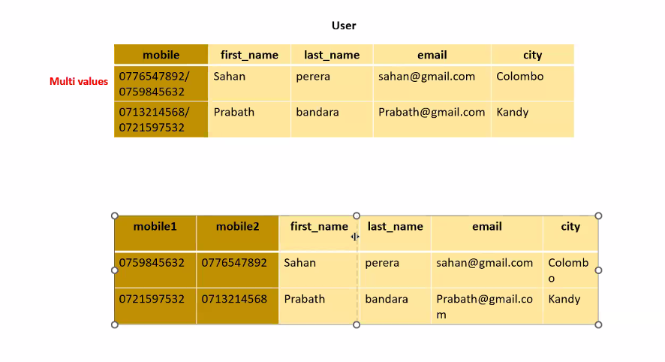
4. **අපි ඇඩ් කරල තියෙන recode එකකට හැම අතින්ම සමාන අලුත් Row එකක් ඇඩ් වුනොත් ඒකට identical Row එකක් කියල කියනව Table එකක identical Rows තියෙන්න බැ. (**එක කොලම් එකකින් හරි වෙනස් වෙනවනම් ඒක identical Row එක් වෙන්නෙ නැ**)**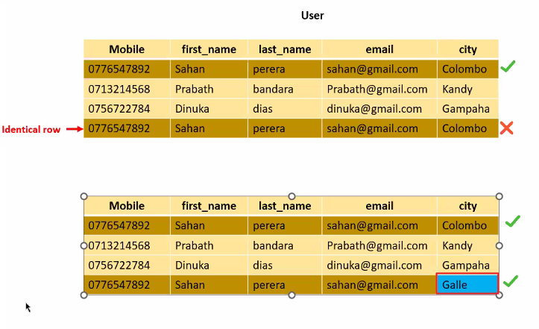
5. **Table එකක collumn Names unique වෙන්න ඔනි**
6. **කොලම් තියෙන පිලිවෙල වැදගත් වෙන්නෙ නැ.ඒ වගේම රොව්ස් තියෙන පිලිවෙල වැදගත් වෙන්නෙත් නැ.**
7. **Sequence of attributes left to right is insignificant**
8. **Sequence of tuples top to bottom is insignificant.**